**EXCELENTÍSSIMO SENHOR PRESIDENTE DA CAMARA MUNICIPAL DE SUMARÉ**

* 1. **INDICO**, ao Exmo. Senhor Prefeito Municipal, que determine ao departamento competente providências urgentes para reforma do Bueiro situado à Rua Senhorinha Constância Soares, 345 – Pq Bandeirantes; oferece altos riscos aos que ali trafegam, principalmente a ciclistas e motociclistas, além de não filtrar sujeiras q podem entupir as galerias de águas pluviais. Segue abaixo imagem ilustrativa:
  2. 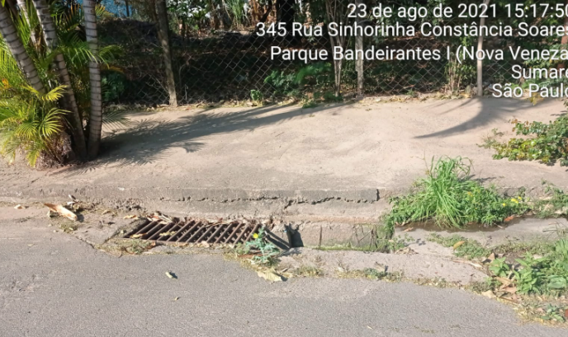

Sala das sessões, 26 de Agosto de 2021.



**DIGÃO**

**VEREADOR**